# **Activités Office de Tourisme de la Vallée de la Lys**

# **DU 27 AOUT AU 2 SEPTEMBRE**

**Mardi 28 Août :**

**STEENWERCK**

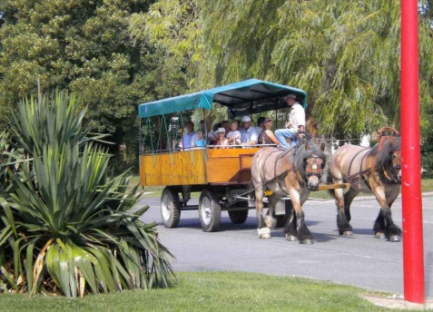A 15h

**Balade en roulotte**

Judith et Nuage, deux chevaux de trait, vous attendent pour une promenade champêtre en voiture attelée.

**Rdv** : Musée de la Vie rurale – 49 rue du Musée

**Tarifs** : 3,50 € / adulte et 2 € / enfant de moins de 10 ans

**Rens. et réservation** : Office de Tourisme de la Vallée de la Lys au 03.28.44.20.04

***Les Mercredis de l’Envi…***

**Mercredi 29 Août :**

**MERVILLE**

A 14h30

**A la Découverte de la Lys**

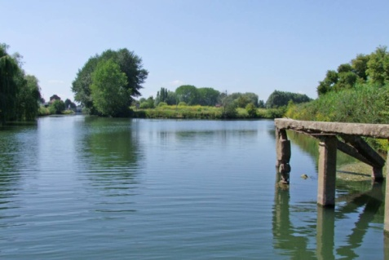La ville de Merville, avec ses 17 ponts et passerelles, doit ses charmes à l’omniprésence de l’eau. Ses ponts enjambent la Lys, bien sûr, mais aussi la vieille Lys et la Bourre. Daniel Granval vous emmène sur un circuit pédestre de 5km et vous propose de découvrir l’évolution des cours d’eau à Merville, et en particulier la Lys. Vous connaîtrez tout sur la navigation, les inondations, le creusement du canal…

**Rdv** : Office de tourisme de la Vallée de la Lys - Antenne de Merville – 6 Place de La Libération

**Tarifs :** 3€/ adulte et 2,50€/ enfant de 6 à 15 ans

**Rens. et réservation** : Office de Tourisme de la Vallée de la Lys - Antenne de Merville au 03.28.43.67.96

**STEENWERCK**

A 14h30

**Visite guidée à la Ferme des Orgues**

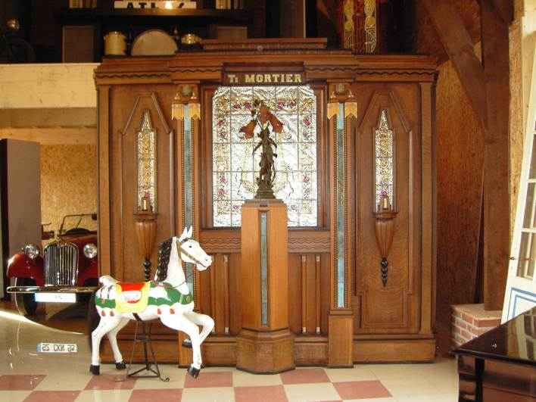En famille ou entre amis, parents ou grands parents, venez vous souvenir ou faire découvrir la magie de la musique mécanique à vos proches. La visite guidée vous permettra de remonter dans le temps et pour les plus grands de retomber en enfance grâce à des instruments de musique datant du début du 19ème à nos jours. Au son d’un phonographe, à la vue d’un automate, penchés sur un bastringue ou bien tournant la manivelle d’un orgue de barbarie, petits et grands seront réunis par la charme de la musique d’autrefois le temps d’une après-midi.

**Tarifs** : 6 €/adulte, 3 €/enfant (6 à 14 ans). Gratuit pour les moins de 6 ans. Conseillé à partir de 3 ans. NOUVEAU : Tarif famille (2 adultes et 2 enfants) : 16 €   
**Rdv**: La Ferme des Orgues - 2 rue de l’Hollebecque - STEENWERCK   
**Rens.** : La Ferme des Orgues au 03.28.49.13.13 ou [contact@lafermedesorgues.com](mailto:contact@lafermedesorgues.com)

**NIEPPE**

A 15h

**Mercred’histoire**

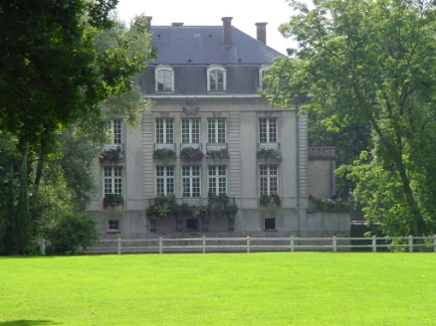Le Musée d’Histoire Locale de Nieppe vous invite à un rallye familial axé sur l’histoire de la commune. « La Flamande », sculpture du monument aux morts, présente depuis 1928, qui connaît et a vu tant de choses, vous accueillera avant que vous ne partiez à la recherche des réponses aux questions qu’elle vous posera…

Le rallye sera suivi d’un goûter dans le Parc du Château.

**Rdv** : Parc du Château – 9 rue de Warneton

**Tarifs** : 3€ / personne (rallye + goûter)

**Rens. et réservation** : Office de Tourisme de la Vallée de la Lys au 03.28.44.20.04

**Vendredi 31 août :**

**NEUF BERQUIN**

Dès 18h

**Concours de pétanque semi-nocturne**

Dans le cadre de la ducasse, concours ouvert à tous.

Inscriptions à 18h pour début du concours à 19h.

**Rdv**: Stade Georges Petitprez – rue de Cassel

**Gratuit**

**Rens**. : mairie au 03.28.42.82.76

**Samedi 1er septembre :**

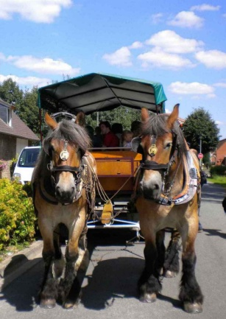**NEUF BERQUIN**

De 14h à 17h30

**Balade en roulotte**

Dans le cadre de la ducasse,la commune vous propose une balade en roulotte tirée par 2 chevaux de trait, Judith et Nuage. L’occasion de découvrir la ville au rythme apaisant des sabots.

**Rdv :** face au café Chez Loulou – 2 rue de Cassel

**Gratuit**

**Rens**. : mairie au 03.28.42.82.76

A 18h

**Inauguration de la bière Berquinoise et baptême Républicain du géant Berquinix Junior**

La bière Berquinoise arrivera en chariot tracté par des chevaux de trait comme au bon vieux temps. Une dégustation gratuite suivra.

Et vous aurez l’occasion de faire la connaissance d’un nouveau géant, Berquinix Junior.

**Rdv :** face à la mairie

**Rens.** : mairie au 03.28.42.82.76

**Dimanche 2 Septembre :**

**NIEPPE**

A 9h

**Randonnée pédestre**

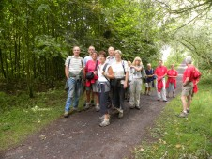A l’occasion du forum des associations, le club « Nieppe Je marche » organise une randonnée pédestre de 7 km sur les chemins de la campagne nieppoise.

**Rdv**: forum des associations

**Gratuit**

**Rens.** : [michelvuillermet@wanadoo.fr](mailto:michelvuillermet@wanadoo.fr) (Président) ou http://nieppejemarche.perso.sfr.fr

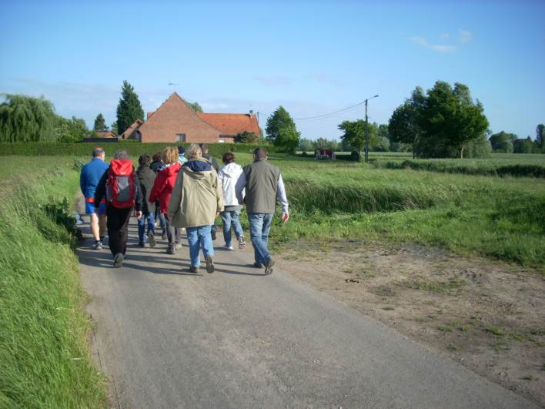**SAILLY SUR LA LYS**

De 9h30 à 12h

**Randonnée pédestre**

L’association des Randonneurs de l’Alloeu vous donne rendez-vous à 9h30 sur le parking de l'Eglise de Sailly sur la Lys pour une randonnée sur les chemins de Sailly.

**Rdv** : Parking de l’Eglise

**Gratuit**

**Rens.** : Les Randonneurs de l’Alloeu au 06.10.05.13.86 ou sur [www.randonneuralloeu](http://www.randonneuralloeu).org

**NIEPPE**

A 10H

**Sentier botanique**

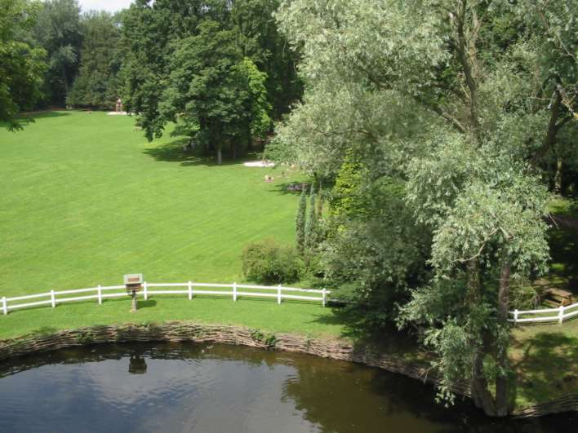Amoureux de la nature, c’est un véritable circuit de découverte de la richesse de ce parc qui vous est proposé. Accompagnés d’un guide, vous apprécierez les différentes composantes rassemblées là par une nature heureusement préservée.

**Gratuit**

**Rdv** : Parc du Château – 9 rue de Warneton – 59850 NIEPPE

**Rens. et réservation** : Office de Tourisme de la Vallée de la Lys au 03.28.44.20.04

**NEUF BERQUIN**

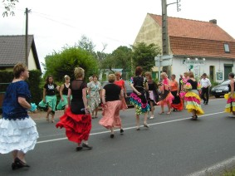Dès 15h

**Cavalcade**

Chars et défilé costumé avec la participation d’associations de la commune, d’associations extérieures, d’harmonies et groupes musicaux.

**Gratuit**

**Rdv** : départ du stade puis parade dans le centre ville

**Rens.** : Office de Tourisme de la Vallée de la Lys au 03.28.44.20.04

**STEENWERCK**

A 15h30

**Visite guidée à la Ferme des Orgues**

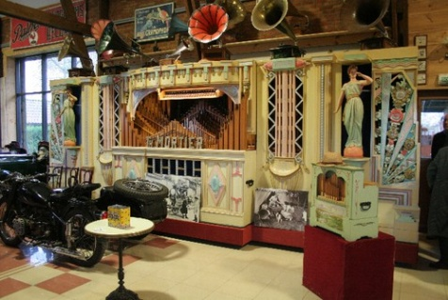La Fermes des Orgues vous propose de découvrir la musique mécanique à travers une collection riche et variée : orgues mécaniques, boîtes à musique, phonographes, un violon mécanique et de nombreuses pièces rares.

**Rdv :** La Ferme des Orgues – 2 rue de l’Hollebecque – 59181 STEENWERCK

**Tarifs :** 6 €/adulte, 3 €/enfant (6 à 14 ans). Gratuit pour les moins de 6 ans. Conseillé à partir de 3 ans. NOUVEAU : Tarif famille (2 adultes et 2 enfants) : 16 €   
**Rens.** : La Ferme des Orgues au 03.28.49.13.13 ou [contact@lafermedesorgues.com](mailto:contact@lafermedesorgues.com)